**DUNGEONS AND CODE**

Game Design Document

Versão: 1.0.5

**Equipe:**

Thiago Rodrigues................................................................Supervisor

Isaque Mendes.......................................................Gerente de Projeto

Francisco Gabriel...............................Game Designer/ Level Designer

Edyara Araújo.............................................................Artista/ Designer

Judymar Junior...........................................................Artista/ Designer

Francisco de Assis..................................................Líder Programador

Jordan Oliveira........................................................Líder Programador

Alisson Lopes...................................................................Programador

João Victor.......................................................................Programador

**João Pessoa - PB,**

**Março de 2018**

**HISTORICO DE VERSÕES**

|  |  |  |  |
| --- | --- | --- | --- |
| **Versão** | **Data** | **Autor** | **Descrição** |
| V1.0.0 | 15/03/2018 | Francisco Gabriel | Criação do documento. |
| V1.0.1 | 28/03/2018 | Francisco Gabriel | Adição de elementos em 6. Alterações em 5. |
| V1.0.2 | 20/04/2018 | Francisco Gabriel | Alteração do fluxo de telas. Descrição do *level 1*. |
| V1.0.3 | 27/04/2018 | Edyara Araújo | Adicionado a definição de estilo das artes. |
| V1.0.4 | 16/05/2018 | Francisco Gabriel | Adição descrição do *level* 2. |
| V1.0.5 | 13/06/2018 | Isaque Mendes | Adição descrição do *level* 3.  Adição de detalhamento de estilo de arte.  Adição de descrição de trilha sonora. |

**LISTA DE FIGURAS**

**Figura 1** - Fluxo de Telas 9

**Figura 2** - Personagem 11

**Figura 3** - Concept Arts 12

**Figura 4** - Tile 12

**Figura 5** - Cenário 1 (Montado) 13

**Figura 6** - Cenário 2 (Montado) 13

**Figura 7** - Cenário 3 (Montado) 14

**Figura 8** - Interface e HUD 15

**Figura 9** - Design Level 1 16

**Figura 10** - Design Level 2 17

**Figura 11** - Design Level 3 18

SUMÁRIO

**1.** **Introdução** 6

**2.** **Game Overview** 6

2.1 Objetivos 6

2.2 Número de Jogadores 6

2.3 Plataforma 6

**3.** **Enredo** 6

3.2 Personagens 7

**4.** **Mecânica** 7

4.1 Jogabilidade 7

4.2 Condições de vitória e derrota 8

4.3 Avatar 8

4.4 Interface 8

4.5 Menu 8

4.6 Progressão 8

4.7 Pontuação 8

4.8 Controles 8

**5.** **Fluxo das Telas** 8

5.1 Descrição de cada tela 9

5.1.1 Tela de Menu 9

5.1.2 Tela de Tutorial 9

5.1.3 Tela de Créditos 9

*Pop-up* na tela de menu. Mostra os nomes dos integrantes da equipe de desenvolvimento junto com sua função no projeto. 9

5.1.4 Tela do Jogo 9

5.1.5 Tela de Pause 9

5.1.6 Tela de Vitória 10

Ao atingir o objetivo do *level*, este *pop-up* irá aparecer e mostrará as estrelas de pontuação obtidas pelo player, o botão de retorno ao menu e o botão de continue. 10

5.1.7 Tela de Derrota 10

**6.** **Linha de Arte** 10

6.2 Descrição dos elementos de jogo 10

6.2.1 Personagem 11

6.2.3 Cenários 11

6.2.4 Interface e HUD 14

**7.** **Level Design** 15

7.1 *Level 1* 15

7.2 *Level 2* 16

7.1 *Level 3* 17

**8. Trilha e Efeitos Sonoros** 18

1. **Introdução**

Este documento tem o intuito de demonstrar aspectos técnicos, artísticos e narrativos do jogo *Dungeons and Code*. Este documento apresenta o enredo do jogo, a mecânica de jogo, seu objetivo, aspectos de jogabilidade e ferramentas de desenvolvimento. Com estes pontos é possível dar sequência ao processo de produção e desenvolvimento do jogo.

1. **Game Overview**

*Dungeons and Code* é um jogo de estratégia que ensina lógica de programação onde o usuário controla um programador preso dentro de um game e que para sair ele deve finaliza-lo passando dos *levels* e derrotando o chefe final.

## 2.1 Objetivos

Um jogo educativo direcionado a estudantes recém ingressados em um curso de TI para aprender lógica e programação.

## 2.2 Número de Jogadores

É um jogo *Single Player.*

## 2.3 Plataforma

Desenvolvido para PC.

1. **Enredo**

A história começa na sala de uma empresa de jogos e, após um curto circuito, o programador que estavam trabalhando em um novo produto é engolido pelo computador, dentro do jogo ele se depara com desafios que precisam ser resolvidos usando sua lógica de programação.

## 3.2 Personagens

Devi é o nome da personagem, seu pai era um programador inveterado tanto que nomeou se filho com o cargo que exerceu por tanto tempo. O Devi é um programador tão bom quanto seu pai, e segue com orgulho os passos dele.

1. **Mecânica**

O jogo será ambientado em uma floresta abandonada, onde o jogador controlará o Devi dentro de uma floresta cheia de desafios, onde ele deve montar as instruções de movimento e ações do personagem utilizando os blocos de código para chegar ao final de cada *level*.

## 4.1 Jogabilidade

Usuário vai arrastar os comandos da caixa de código para o painel a direita montando o código ao terminar o jogador apertará o botão de start e o personagem fará o que está indicado no código. Os comandos são: “MoveLeft();”, “MoveRight();”, “MoveUp();”, “MoveDown();”, “Push();” e o “For();”.

MoveLeft(); - Movimenta o personagem à esquerda.

MoveRight(); - Movimenta o personagem à direita.

MoveUp(); - Movimenta o personagem para cima.

MoveDown(); - Movimenta o personagem para baixo.

Push(); - Empurra um objeto.

For(); - Permite repetir uma sequência montada pelo jogador.

## 4.2 Condições de vitória e derrota

O jogador vence quando chega ao final do *level*, passando para uma nova área. O jogador perde quando cai em uma armadilha ou não monta um código eficiente, voltando ao início do *level*.

## 4.3 Avatar

As habilidades do Nerd são: movimentar-se, empurrar pedras, abrir portas e girar manivelas.

## 4.4 Interface

Dois painéis, o painel inferior onde ficará os botões de código, na direita um painel vertical ao lado direito onde o jogador vai arrastar os botões para montar o código que contém as ações do personagem, ao lado esquerdo superior acima do painel com os botões ficará o jogo.

## 4.5 Menu

Uma tela onde terá o logo do jogo, o botão “jogar”, o de “tutorial”, o de “créditos” e o botão de “sair”.

## 4.6 Progressão

Por *levels*, a cada *level* ele desbloqueará um novo comando ou itens concluindo novos desafios.

## 4.7 Pontuação

O jogador pontuará pelo tempo, quanto mais tempo sobrando, maior a pontuação.

## 4.8 Controles

Mouse – Todo o jogo será controlado pelo mouse, onde o botão esquerdo serve para arrastar as linhas de comandos do personagem para a área de código.

1. **Fluxo das Telas**

**Figura 1** - Fluxo de Telas

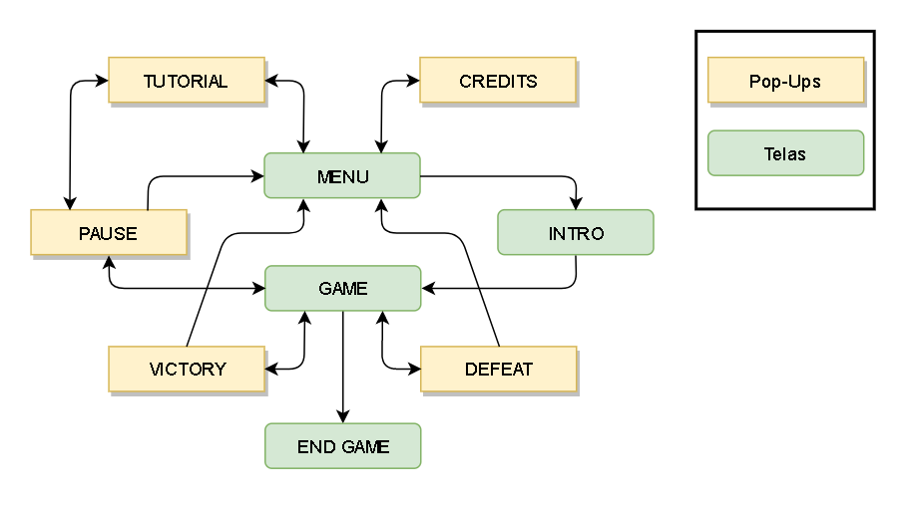

## 5.1 Descrição de cada tela

### 5.1.1 Tela de Menu

A tela onde terá o logo do jogo e uma imagem de fundo, com o botão *start*, botão de tutorial e o botão de sair.

### 5.1.2 Tela de Tutorial

*Pop-up* na tela de menu e na tela de *pause*. Contém um texto explicativo mostrando como funciona a mecânica do jogo e uma imagem demonstrando o controle.

### 5.1.3 Tela de Créditos

### *Pop-up* na tela de menu. Mostra os nomes dos integrantes da equipe de desenvolvimento junto com sua função no projeto.

### 5.1.4 Tela do Jogo

Tela que mostrará o jogo com o painel de botões abaixo e com o painel de código a direita, abaixo do painel de código terá o botão que irá executar o código e o botão de *pause*.

### 5.1.5 Tela de Pause

*Pop-up* na tela de jogo, que contém o botão que retorna ao menu, botão de mudo e botão de *restart*.

### 5.1.6 Tela de Vitória

### Ao atingir o objetivo do *level*, este *pop-up* irá aparecer e mostrará as estrelas de pontuação obtidas pelo player, o botão de retorno ao menu e o botão de continue.

### 5.1.7 Tela de Derrota

Se o jogador não atingir o objetivo do level, este *pop-up* irá aparecer com as opções de voltar para o menu ou reiniciar o *level*.

1. **Linha de Arte**

A escolha para esse game buscou como inspiração o jogo indie *Don’t Starve*, que é um jogo de sobrevivência com personagens únicos que sobrevive em um mundo hostil e dinâmico. Tem como principais características a sobrevivência e a exploração. Tem um visual bem lúdico e com ar sombrio com personagens em 2D e um mundo em 3D. O jogo apresenta gráficos bem desenhados que se assemelham aos filmes de Tim Burton e possuem características cartunescas. Portanto nossa escolha foi usar as linhas Cartoon e Tim Burton, descritas abaixo:

Estilo Cartoon – Possui formas finais que são muito próximas das iniciais. Ângulos, curvas e formas geométricas são bem conservados. O significado original da palavra Cartoon é "estudo", ou "esboço".

Estilo Tim Burton – O primeiro elemento característico do diretor Tim Burton é a maneira como ele faz os olhos dos personagens. Eles são bem fundos e grandes, e as olheiras são abundantes. Até em *live actions* ele aplica esse detalhe. Os personagens têm pernas e braços finos e alongados e cabelos volumosos.

## 6.2 Descrição dos elementos de jogo

### 6.2.1 Personagem

O Devi é uma personagem com traços simples e apresenta as seguintes características: cabelo azul, cabeça grande, calça preta camisa azul numa tonalidade diferente do cabelo.

**Figura 2** - Personagem

|  |  |  |
| --- | --- | --- |
|  | Uma imagem contendo grande  Descrição gerada com alta confiança |  |

### 6.2.3 Cenários

Os elementos de cenário foram desenhados para proporcionar reaproveitamento e montagem de diversas variantes seguindo a listagem abaixo:

* Arbusto – Possuem dois tipos, um com flores e outro sem;
* Floresta – Floresta com arvores (pinheiros) vivas e arvores mortas;
* Rochas para área seca – Obstáculo que poderá ser reutilizado no próximo nível;
* Rochas para área molhada – Para serem alocadas próximo ao lago;
* Grama alta – Também utilizado na área molhada;
* Grama baixa – Para clareiras e constituir o piso das árvores;
* Chão de terra clara – Caminho do personagem;
* Chão de terra escura – Para as áreas que receberão as rochas;
* Água – para formação dos lagos.

**Figura 3** - Concept Arts

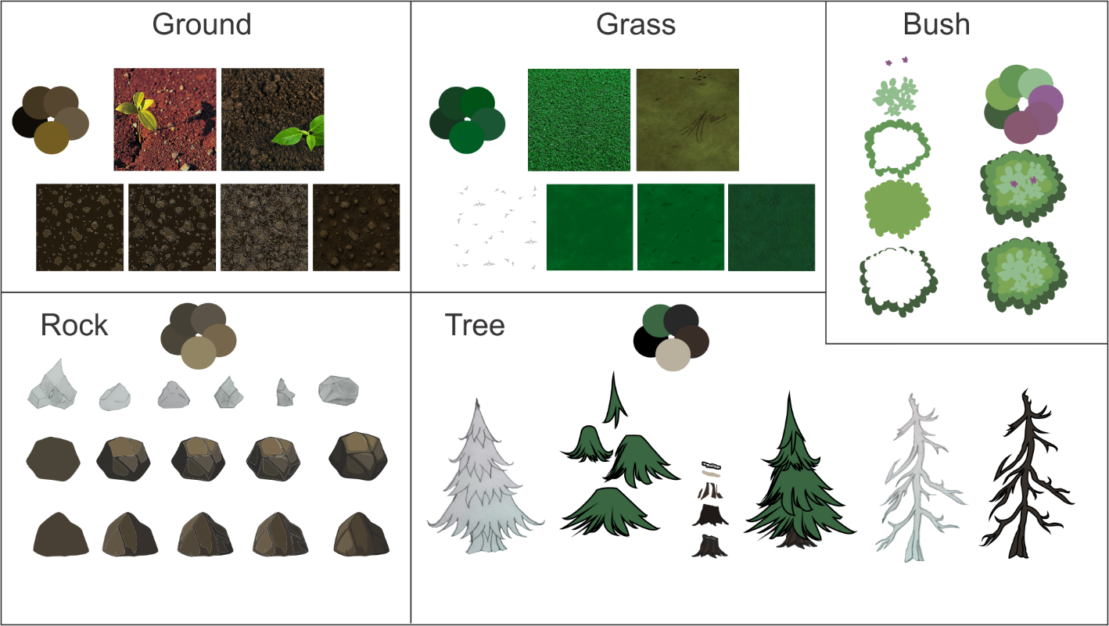

**Figura 4** - Tile

|  |  |  |  |
| --- | --- | --- | --- |
|  |  |  | Uma imagem contendo nadando, esporte aquático  Descrição gerada com alta confiança |

Elementos aplicados em cada *level*:

**Figura 5** - Cenário 1 (Montado)

Uma imagem contendo interior

Descrição gerada com alta confiança

**Figura 6** - Cenário 2 (Montado)

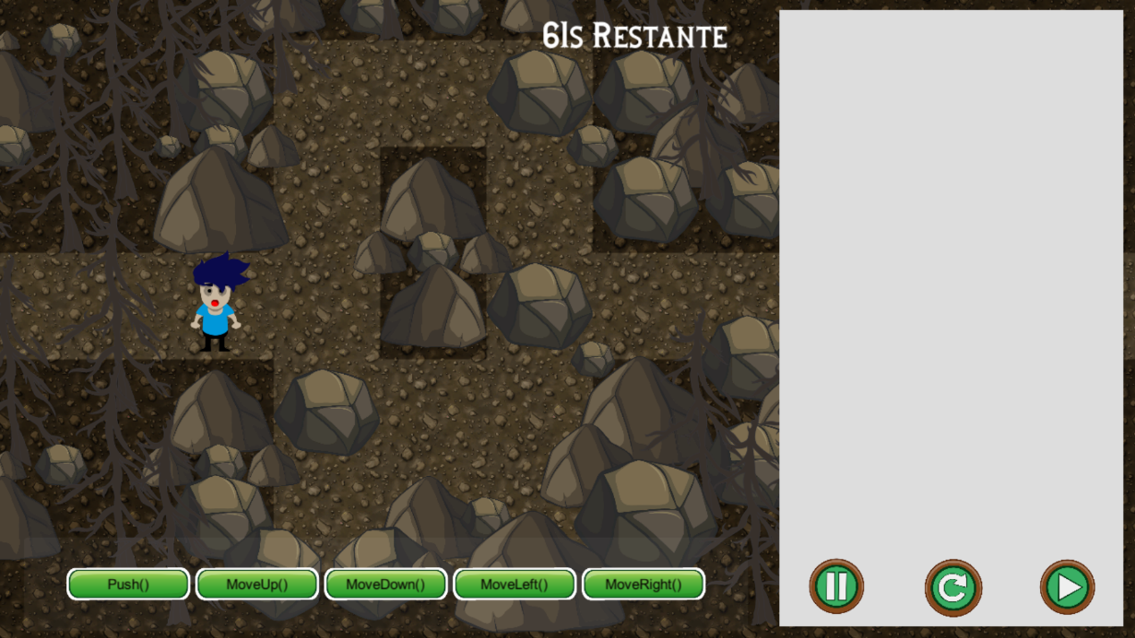

**Figura 7** - Cenário 3 (Montado)

Uma imagem contendo interior

Descrição gerada com alta confiança

### 6.2.4 Interface e HUD

A interface e o HUD possuirão botões retangulares e botões redondos, conforme exemplo abaixo:

**Figura 8** - Interface e HUD

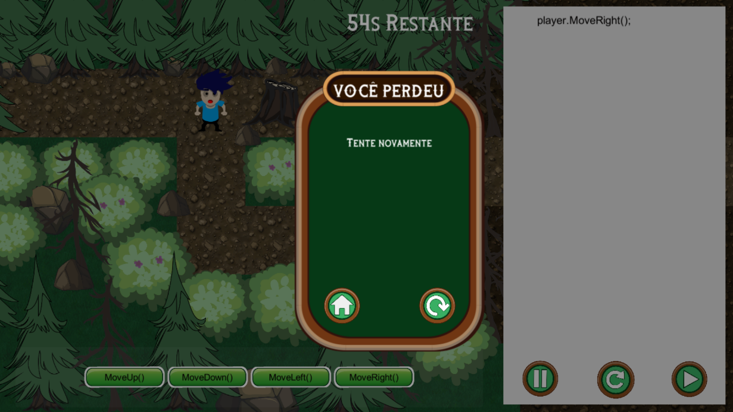

1. **Level Design**

## 7.1 *Level 1*

O Devi começa o jogo em uma floresta abandonada. O jogador deve utilizar os blocos de movimento (“*MoveRight()”, “MoveLeft()”, “MoveUp()”, “MoveDown()*”) para fazer o personagem chegar ao final do *level*. O jogador irá encontrar um obstáculo no caminho principal, o fazendo mudar seu percurso e seguir pelo caminho secundário.

**Figura 9** - Design Level 1

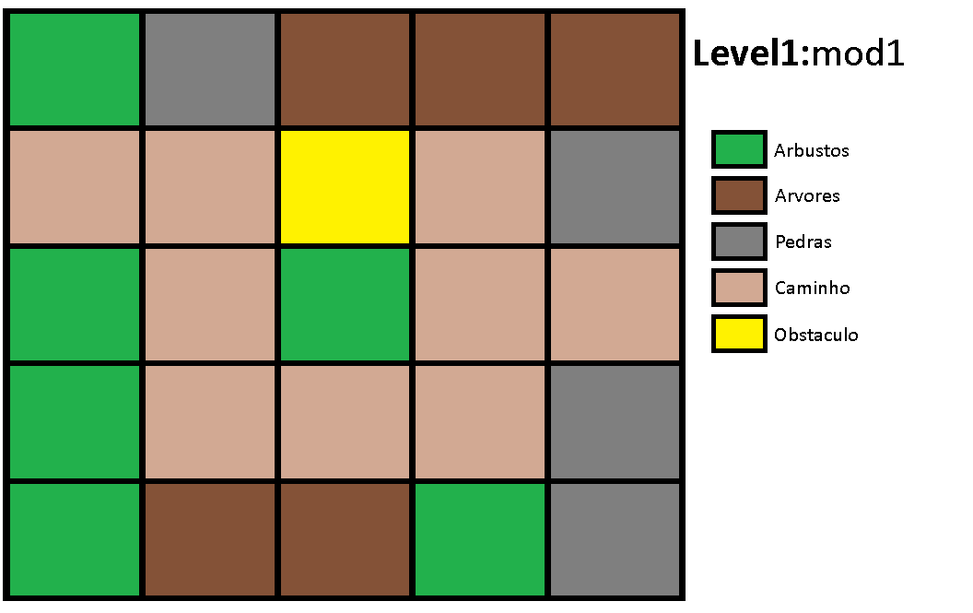

## 7.2 *Level 2*

Na parte mais rochosa da floresta, haverá obstáculos no caminho do personagem. O jogador deve usar o novo comando *“Push();”* para empurrar as pedras e liberar a passagem do personagem.

**Figura 10** - Design Level 2

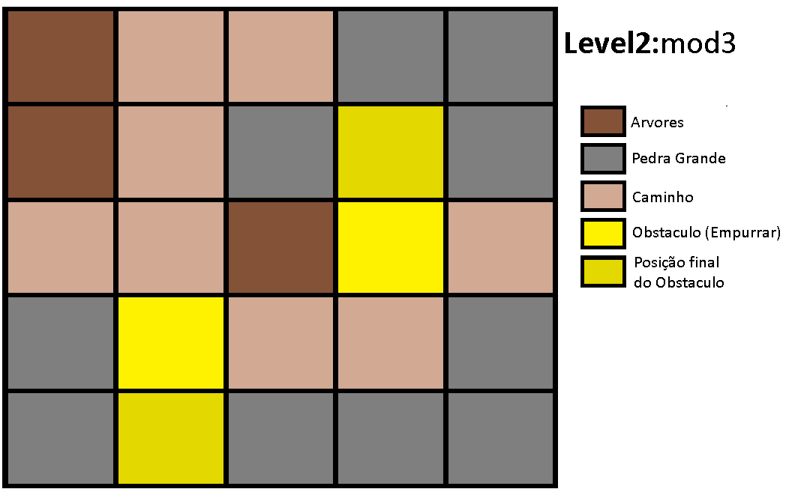

## 7.1 *Level 3*

O personagem entra cada vez mais na floresta em busca do portal de volta para casa, nessa etapa é preciso utilizar um novo comando para conseguir superar o *level,* tem que usar o *“For()*;”, aumentando a dificuldade o numero de comandos é reduzido e a fase necessita que o jogador faça a rolagem da tela para planejar sua jogada.

**Figura 11** - Design Level 3

Uma imagem contendo shoji, quebra-cabeça, edifício

Descrição gerada com muito alta confiança

# 8. Trilha e Efeitos Sonoros

A trilha sonora terá inspiração em músicas folk, com elementos fortes de percursão, que traga um certo clima de tensão e ao mesmo tempo remeta a uma jornada que será vivida pela personagem.